Правила проведения и участия в акции
«Копи фишки и получай выгоду до 70% на коллекцию товаров
Торговых марок «Diardi», «Driver», «TAKESHI»»

Настоящая Акция «Копи фишки и получай выгоду до 70% на коллекцию товаров Торговых марок «Diardi», «Driver», «TAKESHI»» (далее по тексту – Акция) проводится согласно изложенным ниже условиям (далее по тексту – Правила) в рамках рекламной кампании товаров торговых марок «Diardi», «Driver», «TAKESHI». Данная Акция не является лотереей либо иной игрой, основанной на риске. Объявление об Акции, а также информация об организаторе, правилах проведения Акции, сроках, изменениях, месте, порядке и количестве приобретения акционных товаров публикуется на сайте www.rosneft-azs.ru

- Общие положения

1.1. Организатор Акции: Общество с ограниченной ответственностью «Интер-Трейд» (ИНН: 5024136218; место нахождения Россия, 117545, г.Москва, 1-й Дорожный пр-д, д.4, стр.1, 2-й этаж, ком.12; почтовый адрес: Россия, 117545, г.Москва, 1-й Дорожный пр-д, д.4, стр.1, 2-й этаж, ком.12), (далее – «Организатор»).
Партнер акции: АО «РН-Москва» (ИНН: 7706091500; место нахождения: 119071, г. Москва, вн.тер.г. муниципальный округ Донской, Малая Калужская ул., д. 15, стр. 28, помещ. 1/1).
1.2. Сроки проведения Акции: с 10.03.2026 по 10.06.2026 (включительно)
1.2.1. Общий срок проведения Акции: с 10.03.2026 по 10.06.2026 (включительно)
1.2.2. Период выдачи буклетов и фишек: с 10.03.2026 по 10.06.2026 (включительно)
1.2.3. Период приобретения Акционного товара: с 10.03.2026 по 10.06.2026 (включительно)
1.3. Информирование участников о проведении акции будет осуществлено посредством:
- настоящих Правил;
- информационных материалов, представленных на АЗК «Роснефть» Партнера акции (далее – АЗК Роснефть);
- накопительных буклетов/ лифлетов (листовок);
- работников АЗК Роснефть путем информирования покупателей об условиях Акции и порядке приобретения акционных товаров ТМ «Diardi», «Driver», «TAKESHI» по специальной цене;
- по телефону «горячей линии» 8 800 555 93 26. Период работы «горячей линии»: с 10.03.2026 по 10.06.2026 (включительно). Время работы «горячей линии»: по рабочим дням с 09:00 до 18:00 по московскому времени. Звонок по России бесплатный;
- официального сайта по адресу: www.rosneft-azs.ru, на котором размещены настоящие Правила в целях информирования Участников и иных заинтересованных лиц об условиях проведения Акции в течение всего срока ее проведения.
1.4. Территория проведения Акции: АЗК Роснефть Партнера Акции, расположенные в г. Москве и Московской области.
Список АЗК Роснефть (далее по тексту – «адресная программа»), где можно получить фишки и приобрести товар, участвующий в настоящей Акции, размещен в Приложении № 2 к настоящим Правилам.

2. Условия участия в Акции

2.1. Участником Акции может быть дееспособное лицо, принявшее в полном объеме Правила проведения Акции, размещенные на сайте www.rosneft-azs.ru, факт участия в Акции подразумевает ознакомление и согласие с настоящими Правилами. Согласие с настоящими Правилами является полным и безоговорочным (далее – Участник акции).

2.2. Для участия в Акции Клиенту АЗК Роснефть необходимо:

2.2.1. в период с 00.00 ч. с 10.03.2026 по 10.06.2026 включительно совершить единовременную покупку на АЗК Роснефть товаров, включая топливо, на сумму от 400 рублей и более (одним чеком). Фишки выдаются физическим лицам и представителям юридических лиц, осуществившим расчет за приобретение товаров на АЗК как за наличный расчет, так и при расчете банковской и (или) топливной, и (или) бонусами (баллами) программы лояльности «Семейная команда».
Фишки не выдаются за приобретение табака, табачных изделий, табачной и/или никотиносодержащей продукции (табачных стиков), курительных принадлежностей и устройств для потребления никотиносодержащей продукции, в том числе трубок, кальянов, сигаретной бумаги, зажигалок, вейпов и т.п.
2.2.2. с 10.03.2026 по 10.06.2026 включительно при единовременной оплате любых товаров (за исключением указанных в п.2.2.1 настоящих Правил), включая топливо, на сумму от 400 рублей и более в одном чеке, получить у работника АЗК Роснефть на кассе накопительный буклет Акции для вклеивания фишек (наклеек) и фишки по схеме: 1 (одна) фишка за каждые полные 400 рублей в чеке в соответствии с п.2.5.1. настоящих Правил.
2.3. Количество Акционных буклетов и фишек ограничено их наличием.
2.4. В акции участвуют все виды товаров, реализуемых в магазине и кафе (за исключением указанных в п.2.5.1), а также все виды топлива.
2.5. Одна фишка выдается:
2.5.1. За каждые полные 400 рублей в чеке, в указанную сумму не входит и не учитывается размер оплаты за табак, табачные изделия, иную табачной и/или никотиносодержащею продукцию (в т.ч. табачные стики), курительные принадлежности и устройства для потребления никотиносодержащей продукции, в том числе трубок, кальянов, сигаретной бумаги, зажигалок, вейпов и т.п.
2.5.2. Дополнительная фишка (из расчета 1 товар = 1 фишка) выдается покупателю при покупке (оплате по полной стоимости) им чашки кофе любого наименования и объема, а также при покупке стеклоомывающей жидкости любого объема вне зависимости от суммы чека.
2.6. В течение всего периода проведения Акции каждый Участник Акции, предъявив работнику АЗК Роснефть, указанного в адресной программе, буклет (или отрезной купон буклета) с вклеенными в него фишками необходимого количества (от 1 до 5 шт. за единицу акционного товара), может приобрести акционные товары ТМ «Diardi», «Driver», «TAKESHI» с 10.03.2026 по 10.06.2026 со скидкой до 70% от основной цены. В одном буклете могут быть собраны фишки для приобретения как одного, так и нескольких видов акционного товара.
2.7. Скидка на акционный товар при его приобретении с предъявлением необходимого количества фишек не суммируется с другими видами скидок, не подлежит монетизации и не заменяется денежной компенсацией.
В случае приобретения акционного товара по полной стоимости последующая компенсация разницы в стоимости при предъявлении заполненного буклета не производится.
2.8. При покупке акционного товара со скидкой накопительный буклет (или отрезной купон буклета) подлежат изъятию у Участника Акции работником АЗК Роснефть.
2.9. В период проведения Акции покупатель приобретает Акционный товар по Акционной цене при условии предъявлении на кассе накопительного буклета с необходимым количеством фишек.
2.10. Количество товара, участвующего в акции, ограничено. В период проведения акции возможно отсутствие в торговом зале АЗК Роснефть полного ассортимента товара. В этом случае претензии не принимаются, и Клиент может приобрести акционный товар на других АЗК Роснефть, участвующих в Акции. Предложение действительно только при наличии товара на АЗК Роснефть.

3. Права и обязанности участников и организатора Акции

3.1. Участник Акции вправе требовать от Организатора Акции:
- получения информации об Акции в соответствии с Правилами Акции;
- при соблюдении условий акции - возможность приобрести Акционные товары ТМ «Diardi», «Driver», «TAKESHI» по следующим специальным ценам (при наличии товара на АЗК на момент обращения):
Наименование товара | Количество поставляемого товара (не более) | Акционная цена | Розничная цена | Размер сидки для клиента | Кол-во наклеек (фишек) | Сумма покупки, необходимая для выдачи 1 фишки (наклейки)
 | шт. | руб. | руб. | % | шт. | руб.
ТМ "Diardi"
DNA829 Кемпинговая станция Diardi 5 в 1 "Zen Station" | 770 | 1 699,00 | 4 248,00 | -60,00% | 5 | 400
DNA820 Гамак полотняный «COMFORT» Diardi | 1 050 | 999,00 | 2 498,00 | -60,00% | 3 | 400
VO428-DRT Ведро Diardi складное универсальное | 1 200 | 399,00 | 998,00 | -60,00% | 2 | 400
DNA825 Сумка Diardi герметичная поясная | 800 | 999,00 | 2 498,00 | -60,00% | 3 | 400
RK426-DRT Рюкзак Diardi герметичный водонепроницаемый | 770 | 1 759,00 | 4 398,00 | -60,00% | 5 | 400
DRD -828 Мультитул – Компас 7 в 1 Comandor Diardi | 1 200 | 399,00 | 998,00 | -60,00% | 2 | 400
DNA -827 Набор Diardi для рыбалки FishKing (Удочка, катушка с леской, крючки), катушка с фиксатором | 770 | 1 799,00 | 4 498,00 | -60,00% | 5 | 400
DE-114 Весы Diardi электронные для багажа | 1 300 | 449,00 | 1 123,00 | -60,00% | 2 | 400
VN430-DRT Настольный компактный складной вентилятор Diardi, 3 режима | 1 050 | 699,00 | 1 748,00 | -60,00% | 2 | 400
VP437-DRT Набор дорожный Diardi 3 в 1 для приготовления кофе Aroma coffe | 1 200 | 999,00 | 2 498,00 | -60,00% | 3 | 400
DNA - 810 Сетка Diardi NetMOSQ антимоскитная универсальная | 1 050 | 159,00 | 530,00 | -70,00% | 1 | 400
ТМ "Driver"
DR47 Браслет выживания Driver | 1 200 | 399,00 | 998,00 | -60,00% | 2 | 400
PR424-DRTВеревка-паракорд усиленная, 30м Driver Turistik | 1 050 | 299,00 | 748,00 | -60,00% | 1 | 400
ZG410-DRT Вечная спичка Driver | 900 | 449,00 | 1 123,00 | -60,00% | 2 | 400
DR127 Подушка водителя Driver косточка с наполнителем лузга гречихи | 1 050 | 849,00 | 2 123,00 | -60,00% | 3 | 400
DR717 Подушка водителя Driver с наполнителем лузга гречихи | 900 | 1 499,00 | 3 748,00 | -60,00% | 4 | 400
ТМ "TAKESHI"
FL23 Алюминиевый всепогодный лазерный фонарь TAKESHI "Tenshi" | 800 | 1 219,00 | 3 048,00 | -60,00% | 3 | 400

3.2. Участники Акции обязаны выполнять настоящие Правила Акции в сроки, установленные Организатором Акции.
3.3. Участник Акции вправе принять участие в акции в период ее проведения неограниченное количество раз (условием участия в акции является набор необходимого количества фишек в соответствии с Правилами акции).

4. Права, обязанности и ответственность Организатора

4.1. Организатор Акции вправе вступать в письменные переговоры либо иные контакты с Участниками Акции только в рамках акции, проходящей в соответствии с настоящими Правилами и в рамках действующего законодательства Российской Федерации.
4.2. Организатор Акции имеет право приостановить или досрочно прекратить Акцию (полностью или в части) в случае полной распродажи участвующего в акции товара (отдельных позиций товаров) до истечения срока акции, предварительно уведомив об этом Участников посредством размещения информации на сайте www.rosneft-azs.ru и на территории задействованных в данной акции АЗК Роснефть.
4.3. Организатор имеет право отстранить Участника Акции от участия в Акции на любом этапе проведения Акции, если возникли подозрения, что Участник Акции (или кто-то другой за него) в ходе Акции действует недобросовестно, пытается изменить ее результаты посредством технических, программных или других средств, кроме способов, описанных в правилах проведения Акции, а также в случаях предоставления поддельных (фальсифицированных или недействительных) буклетов и\или фишек.
4.5. Организатор не несет ответственности за:
- неисполнение (несвоевременное исполнение) Участниками Акции обязанностей, предусмотренных настоящими Правилами;
- по иным пунктам/положениям, указанным в настоящих Правилах и/или предусмотренным законодательством РФ;
4.6. Организатор Акции рассматривает жалобы, иные сообщения, оформленные только в письменном виде и направленные покупателем на адрес организатора: Россия, 117545, г.Москва, 1-й Дорожный пр-д, д.4, стр.1, 2-й этаж, ком.12. Организатор Акции имеет право не отвечать на жалобы и иные сообщения Участников Акции, поступившие по электронной почте.
4.7. Все спорные вопросы, не урегулированные в соответствии с п.п. 1.3, 4.6 настоящих Правил, регулируются в соответствии с действующим законодательством РФ.
4.8. Данные Правила являются единственными официальными правилами проведения Акции. В случае возникновения ситуаций, допускающих неоднозначное толкование этих Правил, и / или вопросов, не урегулированных этими Правилами, окончательное решение о таком толковании и / или разъяснения принимается непосредственно и исключительно Организатором Акции.

5. Прочие положения.

5.1. Во всем, что не предусмотрено настоящими Правилами, Организатор и Участники руководствуются действующим законодательством Российской Федерации.
5.2. Организатор, а также Партнер Акции освобождаются от ответственности за невыполнение или ненадлежащие выполнение своих обязательств, если такое невыполнение явилось результатом действия обстоятельств непреодолимой силы (форс-мажор) в том числе: войны, революции, бунты, террористические акты, эпидемии, действия и решения официальных органов и других обстоятельств, при толковании которых принимаются понятия, регламентированные Гражданским законодательством Российской Федерации; а также в случае противоправных действий со стороны Участника акции.

Приложение №1
к Правилам проведения и участия в акции

«Копи фишки и получай выгоду до 70% на коллекцию товаров
Торговых марок «Diardi», «Driver», «TAKESHI»»

ИНФОРМАЦИЯ ОБ АКЦИОННОМ ТОВАРЕ

Diardi* - это бренд, в основе создания которого один из ярких представителей дикой природы – облачный леопард. Зондский облачный леопард (Neofelis diardi) - дикая кошка среднего размера, обитающая на Борнео и Суматре.
Идеи отбора товаров и разработки дизайна товаров из линейки Diardi связаны с приключениями, путешествиями, скоростью, драйвом и поиском новых впечатлений.
Темп, грация и сила леопарда в основе оформления продукции и всей концепции товарной линейки.
Diardi предлагает широкий ассортимент различных товаров, все они
в той или иной мере передают идею бренда возникшего из названия дикой кошки, рожденной в буйстве природы.
* Диарди (ДиЭрДи)


Бренд DRIVER* основан в 2002 г.
Быть незаменимым помощником в дальних поездках всей семьей на автомобиле, в походе, в отпуске — главная задача новой линейки товаров DRIVER. Коллекция состоит из интересных и необходимых туристических товаров, ассортимент которых обновляется каждый сезон. Компактные многофункциональные товары удобно брать с собой в путешествия, поход и хранить как в багажнике, так и в салоне автомобиля. Это уникальный проект, включающий в себя несколько товарных категорий (сумки, подушки для авто, туристические аксессуары и ножи)
*Драйвер


Японская корпорация Takeshi имеет богатую историю, насчитывающую более 300 лет. Производственная культура корпорации Takeshi строится на передовых технологиях и стремлении к совершенству. Наши предприятия оснащены современным оборудованием и автоматизированными конвейерными системами, которые повышают эффективность и точность производства. Сегодня фонари и ножи т.м. Такеши сохраняют вековые традиции используя передовые технологии.
*Такеши

Товар | Внешний вид | Функционал
DNA829_Кемпинговая станция 5 в 1 "Zen Station" Diardi | 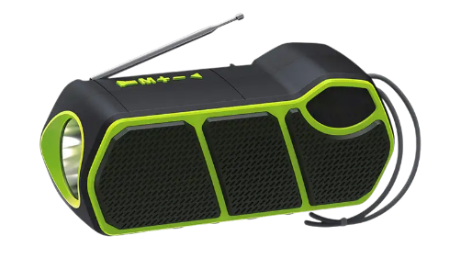 | - Кемпинговая станция 5 в 1, это невероятно удобный аксессуар на отдыхе и полезный подарок.  Характеристики:  - радиоприемник, солнечная батарея, фонарь, колонка, питание USB  - Мощность 5Вт  - 1200мАч,  - Влагозащита IPX5
DNA820 Гамак полотняный «COMFORT» Diardi | 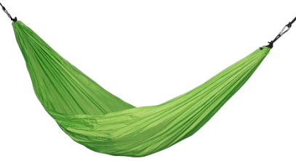 | Размер полотна: 235 х 90 см. Вес: 0,300 кг.  Выдерживает вес до 110 кг.  Габариты в чехле: 18x13x10 см.  Материал: Нейлон, карабины – сталь.  Чехол в комплекте.  Упаковка:  П/э пакет+ картонная обечайка с подвесом  Применение:  В походе  Дома  На даче
Браслет выживания DRIVER DR47 | 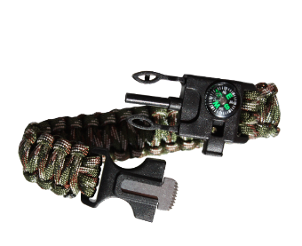 | Комплектация: компас, свисток, огниво, мини-нож  3 м крепкой веревки, 21 м нейлоновой нити  Упаковка:  пакет с цветной наклейкой  на лицевой стороне  Применение:  для любителей активного и экстремального видов отдыха на природе - охота, рыбалка, туризм, кемпинг, выживание в полевых условиях
DNA810 Сетка антимоскитная универсальная Diardi | 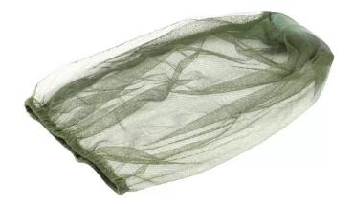 | - Материал: 100% нейлон  - Размеры: 50 х 27 см  - Легкая  - Особо прочная ткань: нейлон  Назначение: защита от насекомых.
VO428-DRT Ведро складное универсальное Diardi | 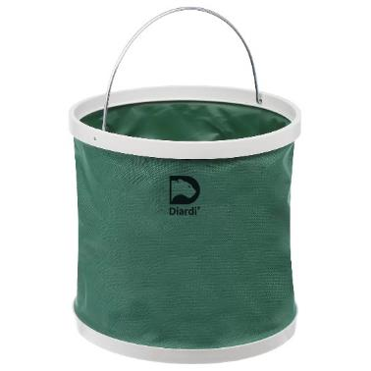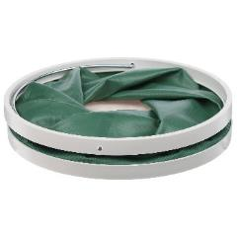 | - Размер в разложенном виде: 25х30х25 см  - Состав: металл, пластик  - Ткань Оксфорд D-600, полипропилен  - Объем: 13 л  - Чехол в комплекте  Назначение: Для хранения и переноски предметов, сбора грибов/ягод, для рыбалки и т.д.
PR424-DRT Веревка-паракорд усиленная, 30м Driver | 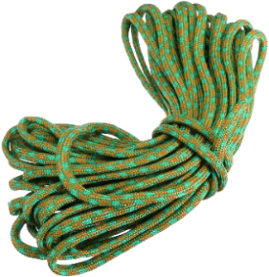 | - 7 сердечников из нейлона  - Выдерживает вес до 250 кг  - Размер: 30 м  - Материал: 100% Нейлон  Назначение: Крепление конструкций в бытовых и полевых условиях, в т.ч. можно использовать как веревку для белья.
ZG410-DRT Вечная спичка Driver | 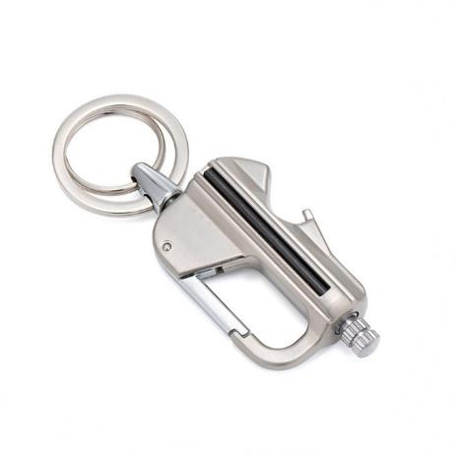 | - Состав: нержавеющая сталь, кремний, фитиль  - Размер: 95х38 х18 мм  - Вес 70 г  - Жидкое горючее в комплектацию не входит  Назначение: Использование в бытовых и полевых условиях.
DNA825_Сумка герметичная поясная Diardi | 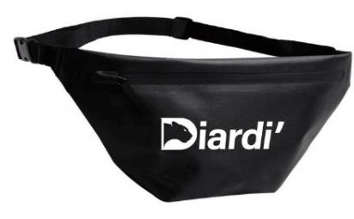 | DNA-825  Размер: 41х20х16 см  Класс водонепроницаемости IPX5 Водонепроницаемая молния, сварные герметичные швы, регулируемый ремень  Материал-PVH- 500D, метал.  Упаковка:  картонный ярлык + транспортировочный п/э пакет  Применение:  прогулки и активный отдых  на плавсредствах и в условиях  повышенной влажности.
RK426-DRT_Рюкзак герметичный водонепроницаемый Diardi | 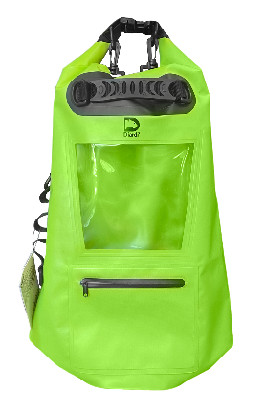 | - Размер: 30х29х60 см  - Класс водонепроницаемости IPX6 (Высокочастотный сварочный процесс швов) Максимальная нагрузка: 35 кг.  - Водонепроницаемая молния  Применение:  прогулки и активный отдых  на плавсредствах и в условиях  повышенной влажности.
DRD -828 Мультитул – Компас 7 в 1 Comandor Diardi | 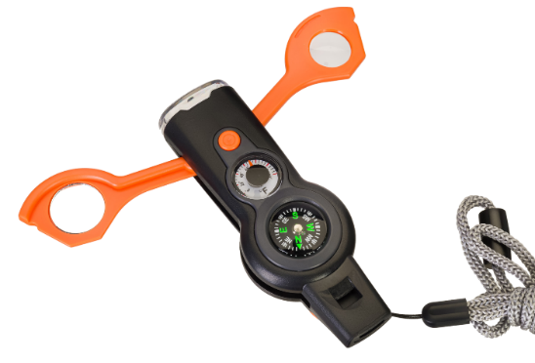 | Компас, свисток, лупа, фонарик,  зеркало, термометр, ячейка для хранения.  Размер: 110х50х25 мм  Вес: 44 г. Материал: Пластик, стекло, металл,  нейлоновый шнурок.  Упаковка:  картонный холдер с европодвесом  Применение:  в походе  в путешествии
DNA -827 Набор для рыбалки FishKing (Удочка, катушка с леской, крючки) Diardi | 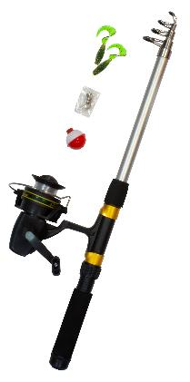 | Комплектация: Удочка, поплавок,  катушка с леской, крючки.  Материал удилища: Стекловолокно.  Конструкция- телескопическая (1,8м).  Катушка с фиксатором  Упаковка:  блистер на картоне  с европовесом  Применение:  рыбалка, семейный отдых  на природе, на даче, туризм  .
DE-114 Весы электронные для багажа | 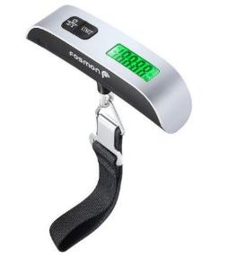 | - Функция вычета веса тары  - Взвешивания предметов в жидком и сыпучем состоянии  - Измерение комнатной температуры  - 50 кг максимальный вес  - 10 г погрешность измерения
DR127 Подушка водителя косточка с наполнителем лузга гречихи | 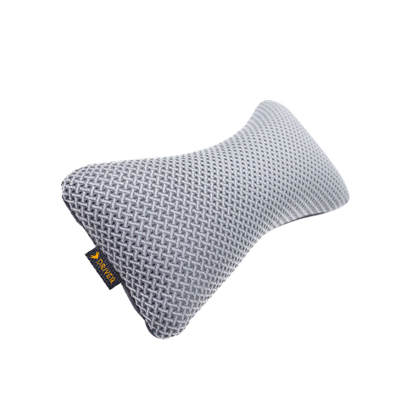 | - Ремень для крепления на подголовник  - Двусторонний чехол из жаккардовой ткани  - Наполнитель - лепестки лузги гречихи  - Размер: 20х35х20см
DR717 Подушка водителя с наполнителем лузга гречихи | 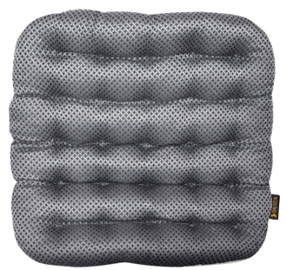 | - Прорезиненное покрытие  - Массажный эффект  - Наполнитель - лепестки лузги гречихи  - Размер: 40х40см
FL23 Алюминиевый всепогодный лазерный фонарь TAKESHI "Tenshi" | 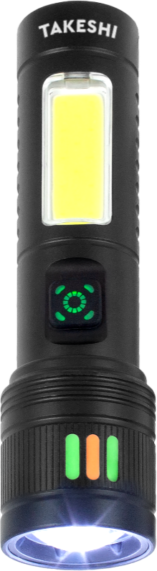 | Zoom фокусировка • Аварийный маячок • Автоматическая регулировка яркости • Механическая регулировка яркости • Поисково-розыскной • Работа при минусовых температурах ( -10) • Ударопрочность • Светящаяся ручка Максимальный световой поток: 10 000 люмен Дальность луча: 3000 м Режимы работы (7): Турбо (10 000 лм) Высокий (5000 лм) Средний (2000 лм) Низкий (500 лм) Стробоскоп (тактический/дезориентирующий) Маяк SOS (аварийный сигнал) Боковой свет COB (освещение широкой области) Встроенный литий -ионный аккумулятор 30 Вт Степень защиты IP: IP60 (пылезащита) Ударопрочный (выдерживает падение с высоты 1,5 м) Работа при низких температурах: от -10 °C до 40 ° C Рукоятка: прорезиненная ручка, светящаяся в темноте
VN430-DRT Настольный компактный складной вентилятор. 3 режима. | 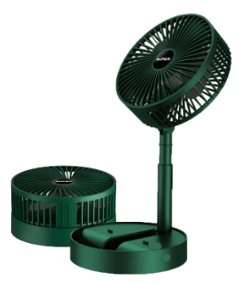 | Вентилятор складной, настольный, 3 режима  Состав: ABS-пластик  Мощность- 9 Вт  Емкость аккумулятора 1200 мАч  Вес 500 гр  Способ зарядки- USB.  Упаковка:  картонная коробка  с европодвесом  Применение:  дома, не работе, на даче,  на природе
VP437-DRT Набор дорожный 3 в 1 для приготовления кофе Aroma coffe | 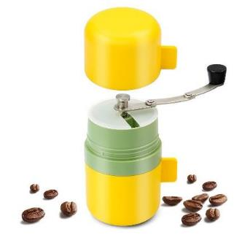 | В наборе: кофемолка со съемной  складной ручкой, ситечко, 2 чашки.  Размеры: 14,3 см х 9 см х 7,5 см.  Материалы: ПП, нержавеющая сталь  Вес - 250 г  Упаковка:  картонная коробка  с европодвесом  Применение:  в походе, в поездке,  на даче, дома

Приложение №2
к Правилам проведения и участия в акции

«Копи фишки и получай выгоду до 70% на коллекцию товаров
Торговых марок «Diardi», «Driver», «TAKESHI»»

Список АЗК Роснефть,
где реализуется товар, участвующий в акции:

№ | № АЗК | Адрес
1. | MC001 | г. Москва, ул. Шереметьевская, соор. 22/1
2. | MC002 | г. Москва, вн. тер. г. муниципальный округ Северное Измайлово, ш. Щёлковское, соор. 2
3. | MC003 | г. Москва, вн.тер.г. муниципальный округ Орехово-Борисово Южное, Ясеневая ул., сооружение 13.
4. | MC005 | г. Москва, Можайское шоссе, д. 43
5. | MC006 | г. Москва,вн.тер.г.муниципальный округ Теплый Стан, Ленинский просп., сооружение 137А
6. | MC007 | г. Москва, вн.тер.г. муниципальный округ Ивановское, ш. Энтузиастов, соор. 63
7. | MC008 | г. Москва, ул. Профсоюзная, д. 84А
8. | MC009 | г. Москва, г. Зеленоград, проезд № 4801, д. 3, стр. 1,2
9. | MC010 | г. Москва, ул.Исаковского, д.37, кор.1
10. | MC011 | г. Москва, Рублевское шоссе, д. 4
11. | MC013 | Московская область, г.о. Красногорск, г Красногорск, бульвар Строителей, вл 3, строен 1
12. | MC025 | г. Москва, вн. тер. г. муниципальный округ Северное Бутово, ул. Старобитцевская, соор. 2А
13. | MC027 | г. Москва, ш.Каширское, сооружение 36А
14. | MC029 | г. Москва, Внутригородская Территория Муниципальный округ Тропарево-Никулино, Проспект Вернадского, дом 86Д
15. | MC033 | г. Москва, Люблинская ул., соор. 44/8
16. | MC035 | г. Москва, вн. тер.г. муниципальный округ Новокосино, ул. Суздальская, соор. 15А
17. | MC038 | г. Москва, ул. Плещеева, соор. 2
18. | MC039 | г. Москва, вн. тер.г. муниципальный округ Перово, ш. Энтузиастов, соор. 56А
19. | MC041 | Московская область, Орехово-Зуевский городской округ, город Орехово-Зуево, улица Якова Флиера, дом 2, сооружение 1
20. | MC042 | г. Москва, вн.тер.г. муниципальный округ Выхино-Жулебино, ул. Привольная, соор. 64
21. | MC045 | Московская область, г.о. Клин, г Клин, ул Чайковского, строен 79
22. | MC050 | г. Москва, ул. Профсоюзная, д. 67А, стр. 1, 2
23. | MC056 | г. Москва, вн.тер.г. муниципальный округ Строгино, км МКАД 65-й, соор. 8
24. | MC069 | г.Москва, просп.Новоясеневский, вл.12А, строен.1, 2, 3
25. | MC074 | Московская область, городской округ Ступино, г. Ступино, просп.Победы, владение No65
26. | MC080 | г.Москва, ш. Рублёвское, вл. 91А
27. | MC082 | г. Москва, ул. Удальцова, вл.16А
28. | MC083 | Московская область, г.о. Мытищи, г Мытищи, пр-кт Олимпийский, стр. 11
29. | MC085 | Московская область, г.о. Мытищи, п Вёшки, ТПЗ "Алтуфьево", МКАД 85-й километр, строен 1
30. | MC086 | г. Москва, вн. тер.г. муниципальный округ Дмитровский, ш Дмитровское, соор. 107Е
31. | MC088 | Московская область, г. Подольск, ул. Комсомольская, д. 38
32. | MC089 | г. Москва, вн. тер.г. муниципальный округ Митино, ш. Пятницкое, соор. 27
33. | MC091 | г. Москва, ш. Загородное, вл. 2Б
34. | MC092 | Московская область, г.о. Котельники, г Котельники, ш Новорязанское, д 6Б
35. | MC093 | Московская область, г.о. Красногорск, г. Красногорск, ул. Знаменская, д. 9
36. | MC096 | Московская область, городской округ Балашиха, город Балашиха, квартал Абрамцево, дом 54 Б
37. | MC099 | Московская область, г.о. Мытищи, г Мытищи, ш Ярославское, строен 2Д/1
38. | MC100 | г. Москва, Варшавское шоссе, вл.129Г
39. | MC102 | г. Москва, ул.Бутырская, д.8А
40. | MC107 | г. Москва, вн. тер. г. муниципальный округ Очаково-Матвеевское, ул. Лобачевского, соор. 37/1
41. | MC109 | г. Москва, вн.тер.г. муниципальный округ Котловка, пр-кт Севастопольский, соор. 8
42. | MC115 | Московская область, г.о. Балашиха, г Балашиха, мкр Никольско-Архангельский, ш Энтузиастов, вл 1
43. | MC122 | г. Москва, вн.тер.г. муниципальный округ Внуково, квартал № 61, дом 1Б, строение 1
44. | MC127 | г. Москва, Внутригородская Территория Муниципальный Округ Кунцево, Новорижское шоссе 22-й км, д. 3, стр.1
45. | MC131 | Московская область, городской округ Пушкинский, город Пушкино, территория 33-й автодороги М8 Холмогоры, сооружение 1б
46. | MC137 | г. Москва, 41 км МКАД, вл.18, стр. 1,2
47. | MC138 | г. Москва, Нахимовский просп., д. 24А
48. | MC140 | Московская область, Нарофоминский городской округ, город Апрелевка, улица Новая, строение 1/1
49. | MC141 | Московская область, городской округ Чехов, город Чехов, улица Покровская, строение 1
50. | MC149 | г. Москва, Муниципальный округ Бутырский, пр.Огородный, д.7, строен.3
51. | MC153 | Московская область, городской округ Мытищи, деревня Еремино, улица Дмитровская, владение 56, строение 1
52. | MC154 | Московская область, городской округ Домодедово, село Ям, территория "Арт-лоджистик", сооружение 2
53. | MC156 | Московская область, городской округ Красногорск, территория автодорога Балтия, километр 23-й, строение 6
54. | MC157 | г. Москва, Волгоградский просп., домовл. 24, кор. 1
55. | MC158 | Московская область, Одинцовский городской округ, территория Ильинское шоссе, сооружение 1
56. | MC159 | Московская область, Дмитровский городской округ, территория А-104, 49-й километр, строение 1
57. | MC160 | Московская область, Ленинский район, г.Видное, Белокаменное шоссе, АЗС №6
58. | MC161 | Московская область, городской округ Клин, город Клин, улица Терешковой, дом 54
59. | MC162 | Московская область, Дмитровский городской округ, территория А-104, километр 70-й , строение 1
60. | MC189 | г. Москва, вн.тер.г.пос. Сосенское, ш. Калужское 21-й км, з/у 5А
61. | MC190 | Московская область, Городской округ Коломна, село Никульское, территория Петрол Комплекс Эквипмент Кампани, сооружение 1
62. | MC197 | Московская область, Городской округ Домодедово, Домодедово г, Каширское шоссе тер., 43-й км Строение 2
63. | MC198 | г.Москва, вн.тер.г. муниципальный округ Внуково, квартал 134, сооружение 1
64. | MC209 | Московская область, городской округ Химки, город Химки, Ленинградское шоссе, строение 26А
65. | MC210 | г. Москва, вн.тер.г. муниципальный округ Кунцево, км МКАД 60-й, сооружение 4Б/1
66. | MC300 | Московская область, г.о. Одинцовский, рп Новоивановское, ул Агрохимиков, соор. 8
67. | MC301 | Московская область, Ленинский городской округ, поселение Совхоза им. Ленина, территория Каширское шоссе 23 км, владение 28
68. | MC302 | Московская область, г.о. Одинцовский, рп Новоивановское, ул Западная, стр. 183
69. | MC304 | Московская область, городской округ Химки, деревня Чёрная Грязь, строение 33м
70. | MC305 | Московская область, Ленинский городской округ, деревня Тарычево, территория автодорога М-4 Дон, километр 21-й, строение 24а
71. | MC307 | г. Москва, ш. Ярославское, д. 116
72. | MC308 | г.Москва, вн.тер.г. муниципальный округ Очаково-Матвеевское, ш.Аминьевское, сооружение 4Б/1
73. | MC309 | г. Москва г. Зеленоград, д. 537
74. | MC310 | Московская область, городской округ Мытищи, город Мытищи, шоссе Волковское, строение 29
75. | MC311 | Московская область, г.о. Балашиха, г. Балашиха, мкрн Кучино, ул Центральная, соор. 44А
76. | MC312 | Московская область, г.о. Одинцовский, тер. Минское шоссе, км 40-й, стр. 1
77. | MC313 | Московская область, г.о. Жуковский, г Жуковский, ул Гагарина, строен 66
78. | MC314 | Московская область, г.о. Одинцовский, тер. Минское шоссе, км 45-й, стр. 1
79. | MC315 | Московская область, Городской округ Балашиха, город Балашиха, территория Западная коммунальная зона, шоссе Энтузиастов, владение 8
80. | MC316 | г. Москва, МКАД, 74 км, вл. 5
81. | MC317 | г. Москва, МКАД 87 км, вл. 14
82. | MC318 | г.Москва, ш.Волоколамское, д.139
83. | MC319 | Московская область, городской округ Долгопрудный, город Долгопрудный, проспект Лихачевский, дом 8
84. | MC320 | г. Москва, МКАД, 102 км, вл. 20
85. | MC321 | г. Москва, Варшавское шоссе, вл. 266, стр. 1
86. | MC325 | Московская область, Ленинский городской округ, рабочий поселок Боброво, территория Симферопольское шоссе, км 27-й, сооружение 1А
87. | MJ010 | Московская область, городской округ Коломенский, г. Коломна, ул. Щуровская, д. 2
88. | MJ029 | Московская область, г.о. Солнечногорск, стр. 32м
89. | MJ041 | Московская область, Ленинский г.о., д Тарычево, тер. автодорога М-4 Дон, км 21-й, стр. 25
90. | MJ056 | Московская область, городской округ Мытищи, город Мытищи, улица Трудовая, строение 31А
91. | MJ087 | Московская область, городской округ Пушкинский, город Ивантеевка, улица Толмачева, дом 74
92. | MJ095 | Московская область, городской округ Мытищи, деревня Красная Горка, шоссе Рогачевское, д.2а
93. | MJ097 | Московская область, городской округ Орехово-Зуево, город Орехово-Зуево, улица Северная, дом 59 корпус А
94. | MJ099 | Московская область, г.о. Орехово-Зуево, г. Орехово-Зуево, ул.Егорьевская, д.1
95. | MJ100 | Московская область, Сергиево-Посадский городской округ, деревня Голыгино, дом 56, сооружение 1
96. | MJ147 | Московская область, Сергиево-Посадский городской округ, деревня Лешково, дом 61, сооружение 1
97. | MJ232 | Московская область, Сергиево-Посадский муниципальный район, сельское поселение Березняковское, 78 км автодороги М-8 "Холмогоры", стр.5
98. | MJ255 | Московская область, г.о. Шаховская, дер. Городково, д. 100
99. | ML014 | Московская область, Ленинский городской округ, город Видное, улица Березовая, здание 2А сооружение 2
100. | MN012 | Московская область, городской округ Люберцы, город Люберцы, улица Инициативная, дом 3А
101. | MN014 | г. Москва, Каширское шоссе, дом 61, корп. 5
102. | MN036 | Московская область, городской округ Солнечногорск, строение 1м
103. | MR007 | Московская область, Ленинский городской округ, рабочий поселок Боброво, территория Симферопольского шоссе, километр 25-й, строение 2
104. | MR008 | Московская область, Ленинский городской округ, рабочий поселок Боброво, территория Симферопольское шоссе, километр 25-й, сооружение 5
105. | MR009 | г. Москва, Муниципальный Округ Очаково-Матвеевское, ул. Матвеевская, вл.7, стр.1
106. | MR024 | г. Москва, ш. Дмитровское, д.77а
107. | MR028 | г. Москва, ул. Академика Королева, д12а
108. | MR029 | Московская область, Городской округ Подольск, автодорога М-2 "Крым", 34 километр, строение 3
109. | MR032 | Московская область, Раменский г.о., с. Никитское, тер.автодорога Москва-Рязань Урал, км 79-й, стр. 1
110. | MR033 | Московская область, Городской округ Луховицы, Газопроводск п, автодороги М5 Урал тер., 151-й км Сооружение 1
111. | MR035 | г.Москва, МКАД, 9 КМ , дом 13
112. | MR044 | г. Москва, ул. Минская, домовладение 2а
113. | MR057 | г.Москва, Рязанский проспект, дом 26, кор.2
114. | MR058 | г.Москва, ул.Марьинский Парк, вл.53
115. | MR065 | г.Москва, ш.Волоколамское, д.79
116. | MR067 | Московская область, городской округ Истра, г. Дедовск, ул. Стахановская, здание 13
117. | MR070 | Московская область, Рузский городской округ, д Нестерово, ул Летняя, д 8а
118. | MR073 | Московская область, городской округ Истра, территория кв-ла 0060137 (59 км а/магистрали Балтия, правая сторона), сооружение 1
119. | MR074 | Московская область, городской округ Истра, территория М-9 Балтия, километр 59-й, строение 1
120. | MR078 | Московская область, г.о. Мытищи, г Мытищи, пр-кт Олимпийский, стр. 38А
121. | MR085 | Московская область, г.о. Одинцовский, тер. Минское шоссе, км 84-й, стр. 1
122. | MR086 | Московская область, г.о. Одинцовский, тер. Минское шоссе, км 84-й, стр. 2
123. | MR088 | Московская область, городской округ Пушкинский, город Пушкино, шоссе Ярославское, сооружение 200
124. | MR089 | Московская область, Сергиево-Посадский городской округ, город Сергиев Посад, Московское шоссе, дом 58а, сооружение 1
125. | MR090 | Московская область, Сергиево-Посадский городской округ, город Сергиев Посад, Ярославское шоссе, дом 1б, сооружение 1
126. | MR091 | Московская область, Сергиево-Посадский городской округ, 81 км автодороги М-8 "Холмогоры", дом 1, сооружение 1
127. | MR092 | Московская область, городской округ Дубна, город Дубна, шоссе Дмитровское, дом 4
128. | MR093 | Московская область, Сергиево-Посадский городской округ, 81 км автодороги М-8 "Холмогоры", дом 2, сооружение 2
129. | MR100 | Московская область, Талдомский городской округ, город Талдом, Кустарная улица, сооружение 96
130. | MR101 | Московская область, Раменский городской круг, деревня Трошково, территория автодорога Егорьевское шоссе, километр 36-й, строение 23
131. | MR104 | Московская область, Городской округ Луховицы, Луховицы г, автодороги М5 Урал тер., 124-й км Строение 1
132. | MT000 | г.Москва, ш.Ярославское, д.ВЛ3, стр.2, 3
133. | RR119 | Московская область, г.о. Луховицы, тер.142 -й км автодороги М5 "Урал", стр. 1

